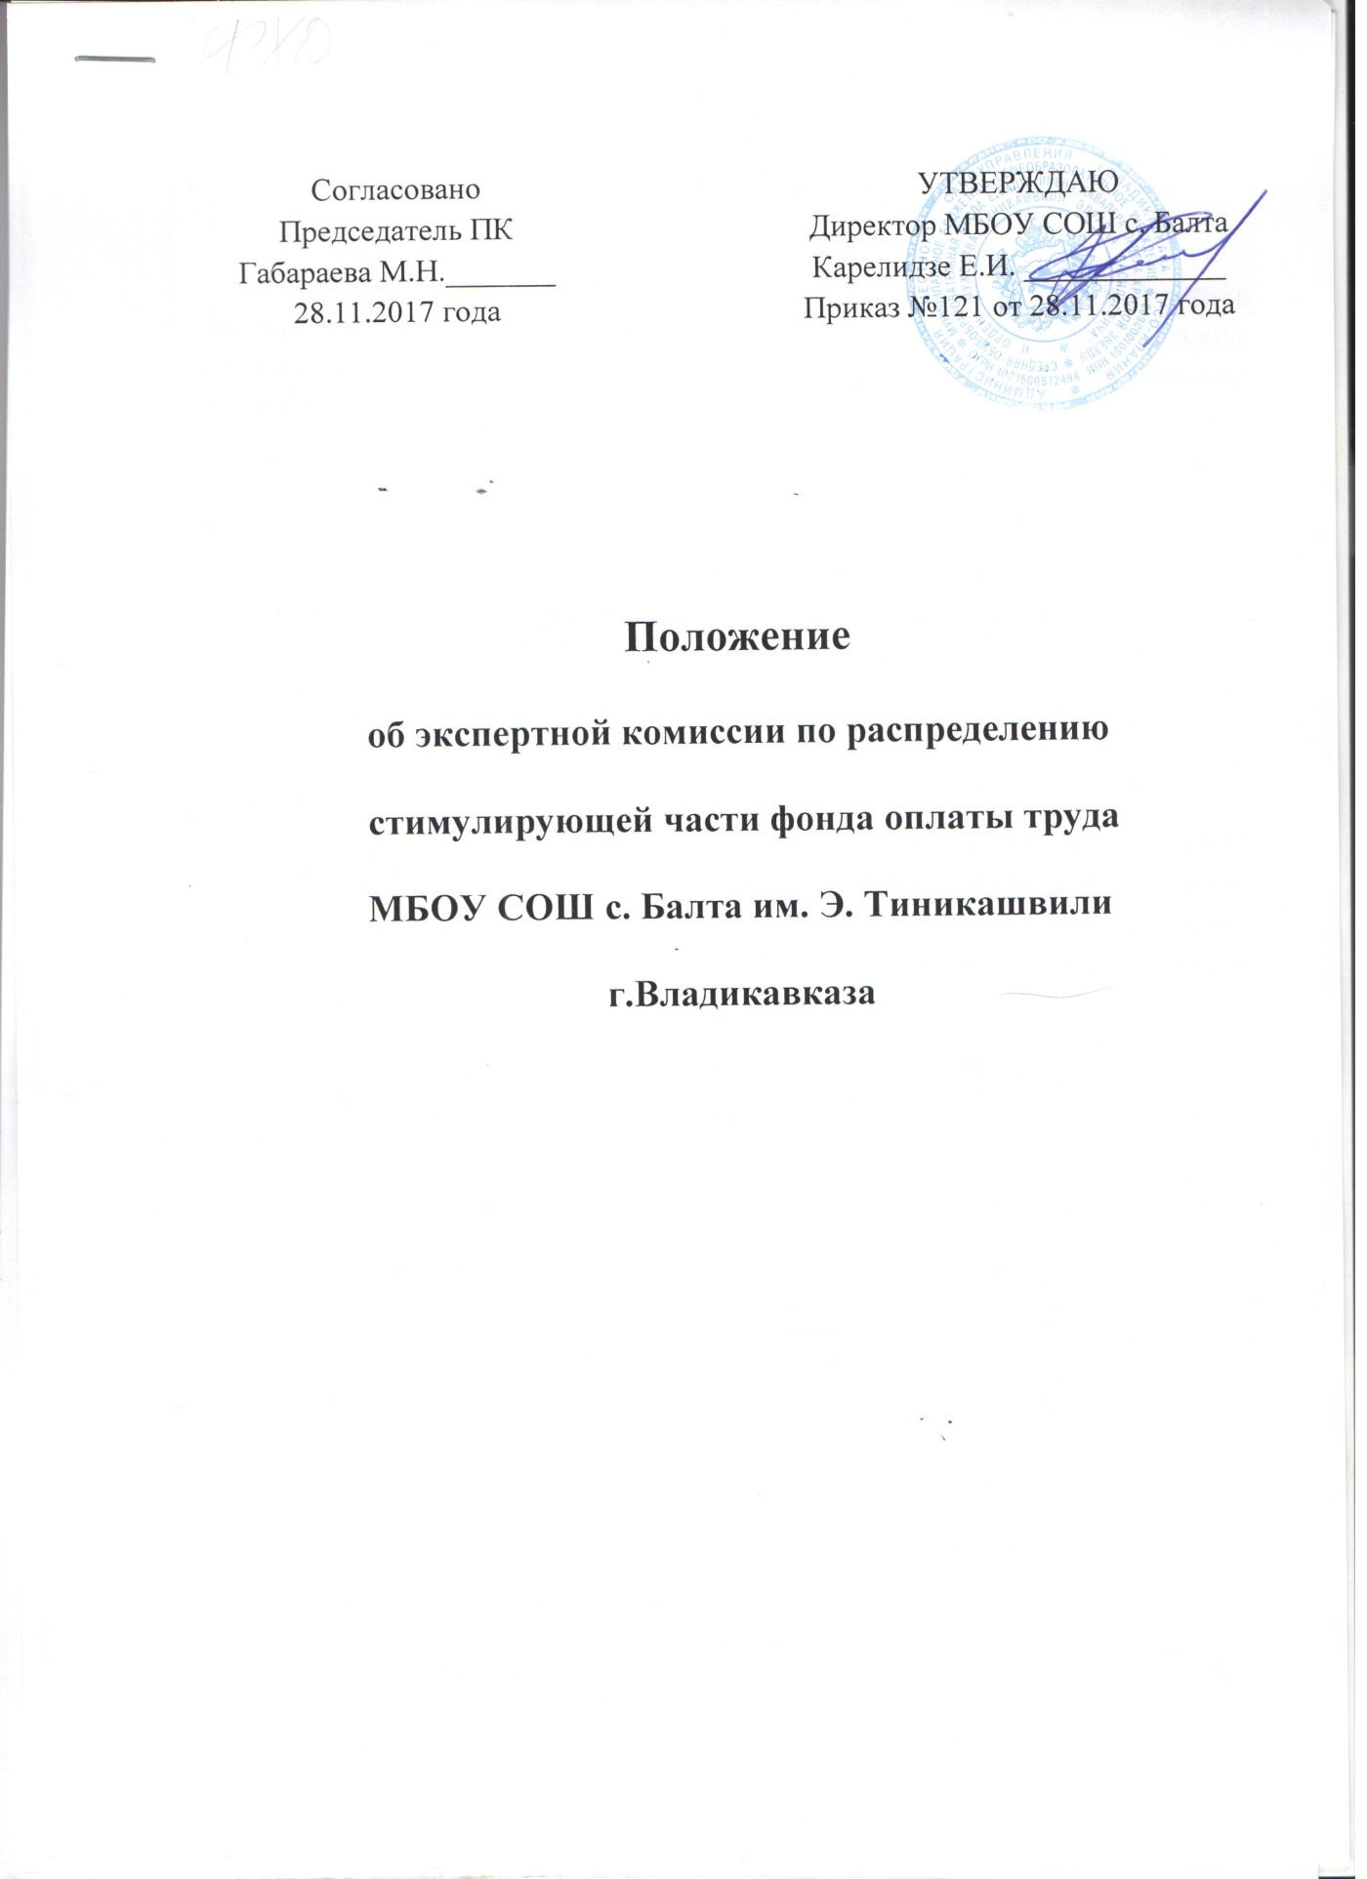

Согласовано  Председатель ПК  Габараева М.Н._______  28.11.2017 года | УТВЕРЖДАЮ  Директор МБОУ СОШ с. Балта  Карелидзе Е.И. _____________  Приказ №121 от 28.11.2017 года

Положение
об экспертной комиссии по распределению
стимулирующей части фонда оплаты труда
МБОУ СОШ с. Балта им. Э. Тиникашвили
г.Владикавказа

1.Общие положения

1.1. Настоящее Положение определяет состав, структуру и функции экспертной комиссии по распределению стимулирующей части фонда оплаты труда (далее - экспертная комиссия) работникам муниципального бюджетного общеобразовательного учреждения средней общеобразовательной школы с. Балта им. Э. Тиникашвили (далее – Школа).
1.2. Экспертная комиссия создается с целью мониторинга и оценки качества работы сотрудников Школы.
1.3. Состав экспертной комиссии утверждается приказом директора Школы.
2.Состав и организация работы экспертной комиссии

2.1. Экспертная комиссия состоит из 7 человек. В состав экспертной комиссии входит директор Школы (председатель), заместители директора по учебно-воспитательной работе, заместитель директора по воспитательной работе, председатель профсоюзного комитета, высококвалифицированные представители трудового коллектива.
2.3. Экспертная комиссия решает все вопросы на своих заседаниях, которые оформляются протоколом. На заседания экспертной комиссии могут приглашаться претенденты на стимулирующие выплаты.

3.Функциональные обязанности и регламент работы членов экспертной комиссии.

3.1. Председатель:
-руководит деятельностью экспертной комиссии, организует ее заседания;
-распределяет обязанности между членами экспертной комиссии.
3.2. Секретарь экспертной комиссии:
-осуществляет подготовку заседания экспертной комиссии;
-оформляет протоколы и выписки из протоколов заседаний экспертной комиссии.
3.3. Экспертная комиссия:
-рассматривает материалы по самоанализу деятельности работников в соответствии с утвержденными критериями и по форме, утвержденной приказом директора Школы;
-принимает решения о соответствии деятельности работника требованиям к установлению размера надбавки или отказе в установлении надбавки;
-запрашивает дополнительную информацию о деятельности претендента в пределах своей компетенции;
-соблюдает регламент работы комиссии;
-обеспечивает объективность принимаемых решений;
-осуществляет анализ и оценку результатов мониторинга профессиональной деятельности работника только в части соблюдения установленных критериев.
3.4. На основании всех материалов экспертная комиссия составляет итоговый оценочный лист и утверждает на своем заседании (оценочный лист вывешивается для ознакомления на информационном стенде).
3.5. Претендент на получение стимулирующей выплаты вправе подать в экспертную комиссию апелляцию (обоснованное письменное заявление) о несогласии с оценкой его профессиональной деятельности, в течение трех дней с момента опубликования оценочного листа.
Основанием для подачи апелляции может быть:
- факт (факты) нарушения установленных процедур мониторинга в рамках должностного контроля, государственно-общественной оценки профессиональной деятельности работника;
-технические ошибки, повлекшие необъективную оценку деятельности работника.
Апелляция работника по другим основаниям комиссией не принимается и не рассматривается.
3.6. Экспертная комиссия обязана осуществить проверку обоснованности заявления работника и дать исчерпывающий ответ по результатам проверки, не позднее 3-х дней с момента подачи апелляции.
3.7. В случае установления экспертной комиссией факта (фактов) нарушения процедур мониторинга, технические ошибки, повлекшие необъективную оценку профессиональной деятельности работника, экспертная комиссия принимает решение о пересмотре результатов работника.
3.8. Утвержденный экспертной комиссией сводный оценочный лист оформляется протоколом о распределении стимулирующих выплат работникам Школы. Протокол подписывается председателем и членами комиссии и направляется в Управляющий совет Школы для согласования.
3.9.Срок действия настоящего положения неограничен.

